Nabídka individuálních konzultací k Jednotné žádosti a Portálu farmáře

Na pátek 28. dubna 2023 nabízíme individuální konzultace s akreditovaným poradcem Ing. Lubomírem Smrčkem k Jednotné žádosti a Portálu farmáře.
S účastníky konzultací budou řešeny konkrétní požadavky nezbytné pro plnění dotačních a legislativních potřeb.

Termín konání: 28. dubna 2023
Časová dotace: 30 min
(Budou vypsány jednotlivé časy, na které se přihlásí vždy pouze jedna osoba.)
Lokalita: Ústí nad Orlicí (Tvardkova 1191, kancelář společnosti Agrovenkov)
Cena: 600,-

Konzultace se uskuteční, pokud bude přihlášeno minimálně 14 účastníků.

V případě Vašeho zájmu o konzultaci prosím o zaslání přihlášky
do 24. dubna na e-mailovou adresu: vanousova@agrovenkov.com
Na základě Vaší přihlášky budete kontaktováni ohledně dohodnutí přesného času Vaší konzultace.

Ing. Petra Vaňousová, ředitelka
AGROVENKOV o.p.s.
Informační středisko pro rozvoj zemědělství a venkova Pardubického kraje
tel.: 604 676 429
https://www.agrovenkov.com/
https://www.facebook.com/agrovenkov
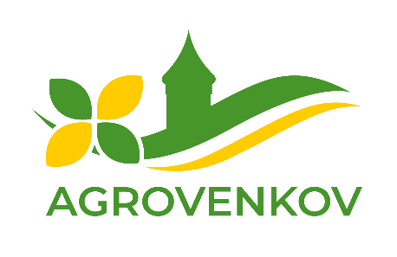
Přihláška

k individuální konzultaci „Jednotné žádosti a Portálu farmáře“,
dne 28. dubna 2023

Jméno:……………………………………………………………………………………….
Organizace, firma:…..………………………………………………………………….
E-mail:…………………………………………………………………………………………
Telefon:……………………………………………………………………………………….

